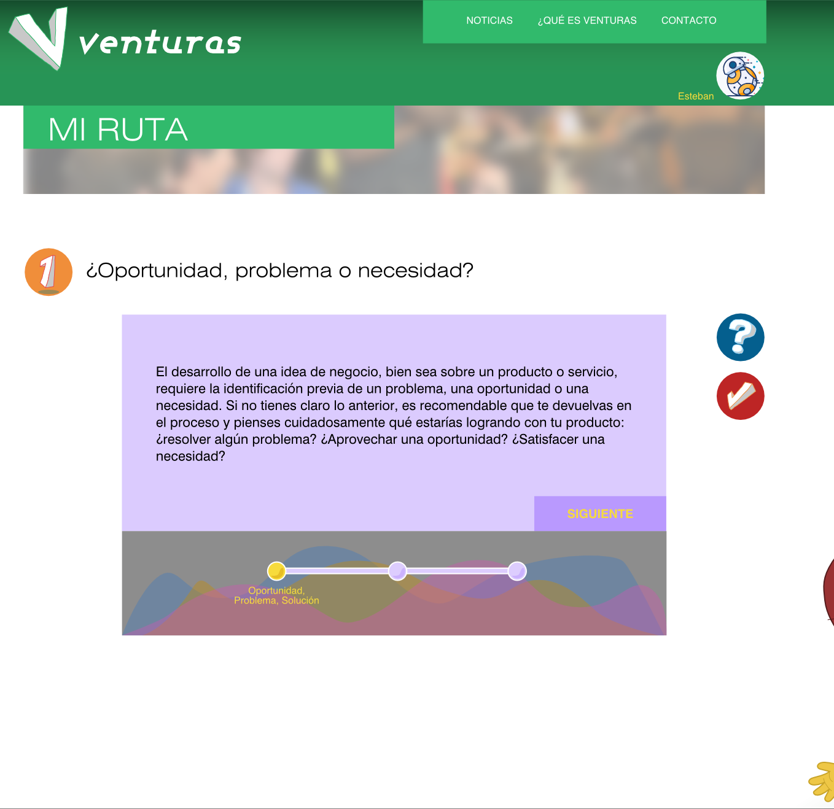

COLORES RUTA VENTURAS

fondo cabezote
rgb 269457

sombra cabezote
rgb 154e2d

menú y título
rgb 31ba6c

fondo texto
rgb dbccf2

botón
rgb b999fe

amarillo
rgb f7db3c

botón azul
rgb 0c3e59

